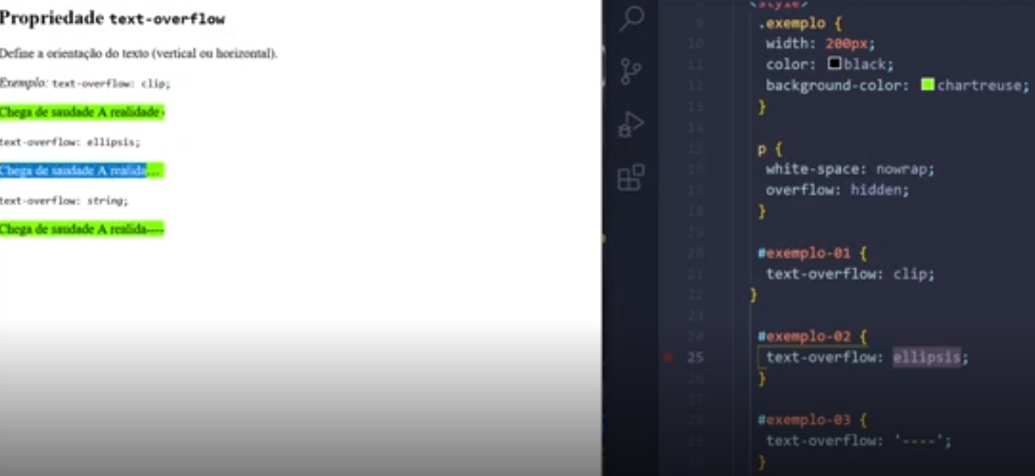

Podemos usar a ultima opcao como string, mas não funciona em todos os navegadores.

Então quando quiser mostrar algo a mais, um texto a mais, usamos a opção do ellipsis